KÉPES SEGÉDLET
a Pécsi Tudományegyetem
Doktori Iskoláiban készült doktori disszertációk
feltöltéséhez

Pécsi Tudományegyetem Egyetemi Könyvtár és Tudásközpont
Központi Könyvtár – Digitális Tartalomszolgáltatási Osztály

2016. május 1.
KÉPES SEGÉDLET a Pécsi Tudományegyetem doktori iskoláiban készült doktori disszertációk feltöltéséhez

A Pécsi Egyetemi Archívum adatbázisa a http://pea.lib.pte.hu/ webcímen érhető el. Ahhoz, hogy dokumentumfeltöltést tudjunk végrehajtani, elsőként el kell végeznünk egy regisztrációs eljárást, hogy az adatbázisban létrejöjjön számunkra egy személyes profil. Ezt csak egyszer kell megtennünk. A sikeres regisztrációt követően a jogosultságunknak megfelelő tartalmakat ezután már könnyedén feltölthetjük és szerkeszthetjük. Az alábbi képes segédletben lépésről lépésre bemutatjuk a regisztráció, a feltöltés, a továbbszerkesztés menetét, valamint hasznos fájlműveleti lehetőségeket is ismertetünk.

REGISZTRÁCIÓ

A böngészőnkben nyissuk meg a http://pea.lib.pte.hu/ linket, majd a megjelenő weboldal jobb alsó sarkában keressük meg a „Regisztráció” nevű linket (1. ábra, piros pöttyel jelölve). A regisztrációs oldal direkt linkjét is beírhatjuk a böngészőnkbe: http://pea.lib.pte.hu/register.

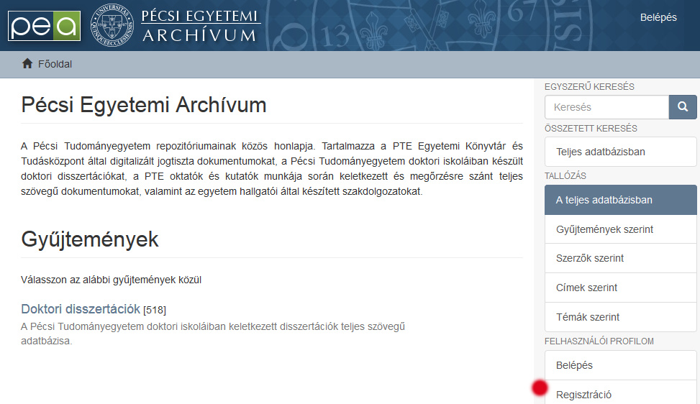
1. ábra – Klikkeljünk a „Regisztráció” linkjére!

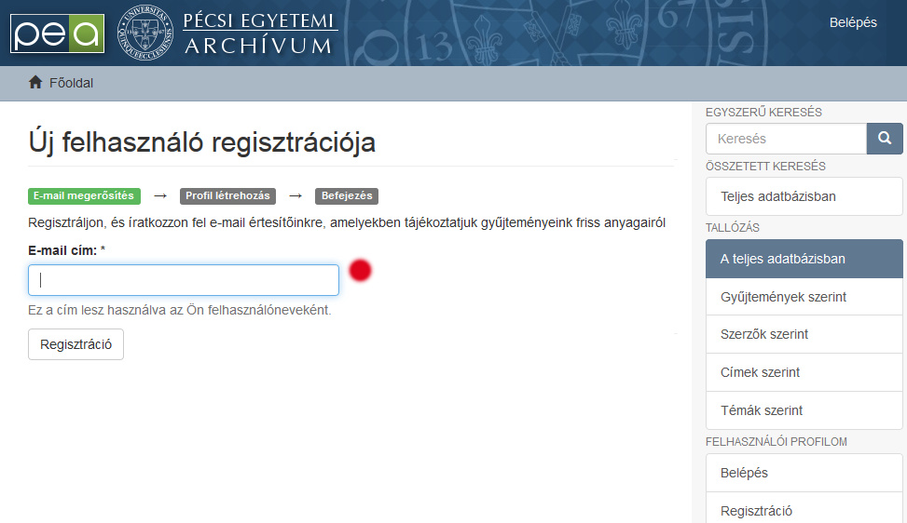
2. ábra – Adjuk meg az e-mail címünket!
.:. 14/1 .:.
A „Regisztráció” nevű linkre kattintás után a böngészőnkben megkezdhetjük az új felhasználó regisztrációját. Ehhez adjuk meg az e-mail címünket, majd klikkeljünk a „Regisztráció” feliratú nyomógombra (2-3. ábra).

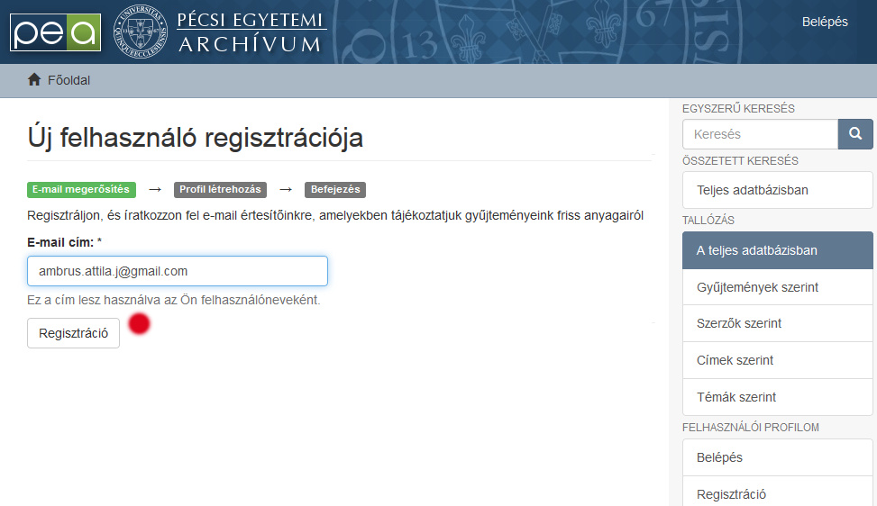
3. ábra – Az e-mail cím megadása után klikkeljünk a „Regisztráció” feliratú nyomógombra!

A „Regisztráció” feliratú nyomógombra való kattintás után az adatbázis a megadott e-mail címre automatikusan elküld egy levelet, erről tájékoztat is bennünket a megnyíló ablakban (4. ábra).

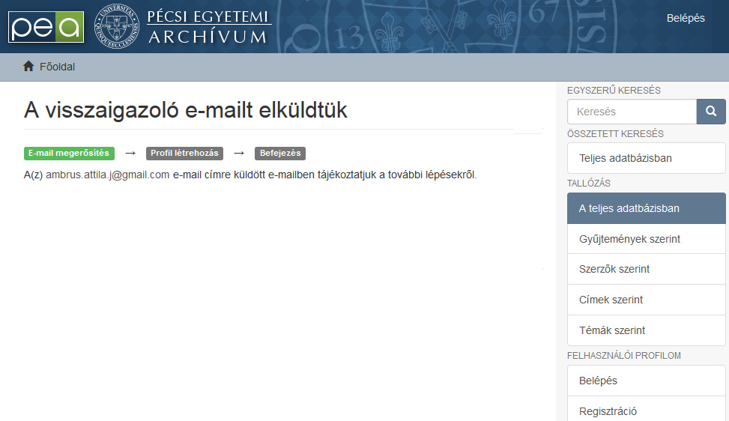
4. ábra – A megadott e-mail címre egy automata levél kerül kiküldésre

A böngészőnkben nyissunk meg egy új böngészőablakot, majd lépjünk be a megadott e-mail címünkhöz tartozó levelező fiókunkba. A beérkező levelek között keressük meg a pea-noreply@lib.pte.hu címről érkezett automata levelet. Amennyiben nem találunk ilyen levelet, várjunk kicsit, mert elképzelhető, hogy a rendszer túlterheltsége miatt csak később érkezik meg a levél. Ha egyáltalán nem jön meg a levél, akkor érdemes megnéznünk a levélszemét (spam) mappát is, mert előfordulhat, hogy egyes levelezőrendszerek kiszűrik a levelünkhöz hasonló automata-leveleket. Amennyiben egyáltalán nem találjuk meg a levelet, akkor gyanakodjunk arra, hogy a regisztráció megkezdésekor esetleg elgépeltünk valamit, és a PEA adatbázisa egy rossz címre próbálta elküldeni a tájékoztató levelet. Ez esetben ismételjük meg a PEA adatbázisában a regisztrációt! Ha továbbra sem boldogulunk, akkor vegyük fel a kapcsolatot a PEA adminisztrátorral a pea-help@lib.pte.hu címen! Amennyiben megérkezett a levél, nyissuk meg és fejezzük be a regisztráció menetét azzal, hogy ráklikkelünk a levélben található aktiváló linkre! Amennyiben a link nem klikkelhető, akkor másoljuk ki a webcímet és a böngésző ablakunkba illesztve aktiválhatjuk a regisztrációnkat (5. ábra)!
.:. 14/2 .:.

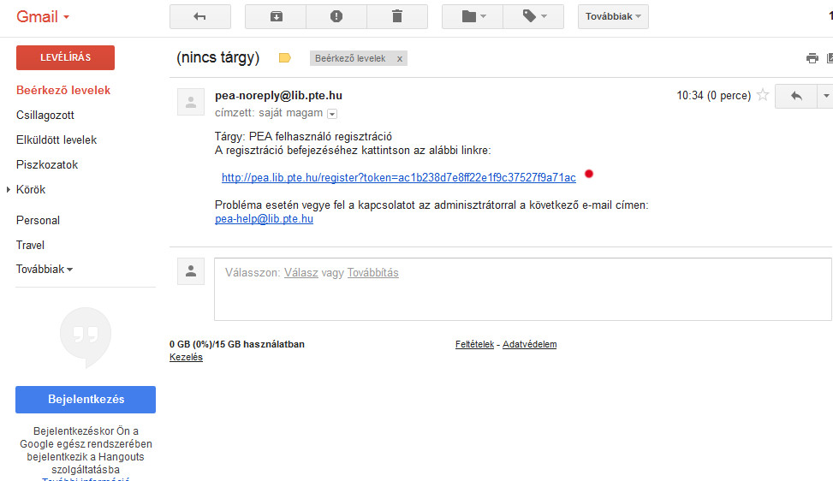
5. ábra – Klikkeljünk a levélben található aktiváló kódra!

PROFIL LÉTREHOZÁSA

A regisztrációt követően létrehozhatjuk a személyes profilunkat. Ehhez töltsük ki adatainkkal értelemszerűen a megjelenő űrlapot, majd klikkeljünk a „Regisztráció befejezése” feliratú nyomógombra (6. ábra)!

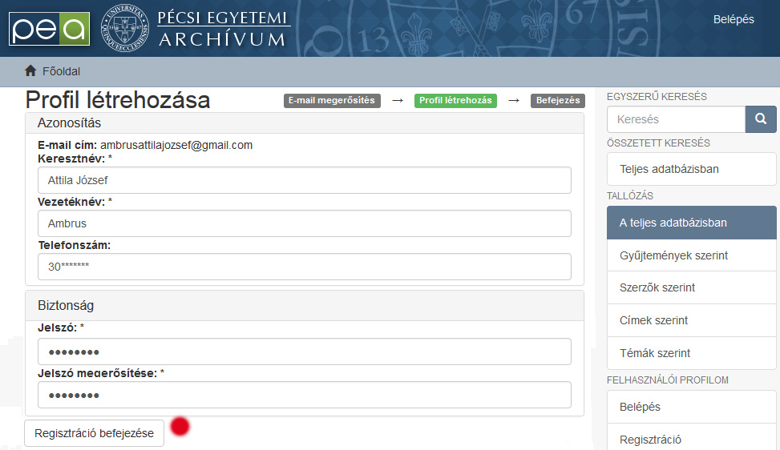
6. ábra – Töltsük ki az adatainkat az űrlapon!

A profilunk sikeres létrehozásával, a regisztrációs folyamat le is zárul. Erről úgy győződhetünk meg, hogy az adatbázis jobb felső sarkában megjelenik a regisztrációnál használt felhasználói nevünk. A nevünkre klikkelve egy legördülő menü jelenik meg, itt frissíthetjük a későbbiekben a most létrehozott profilunkat, és itt léphetünk ki az adatbázisból is. (7. ábra).
.:. 14/3 .:.
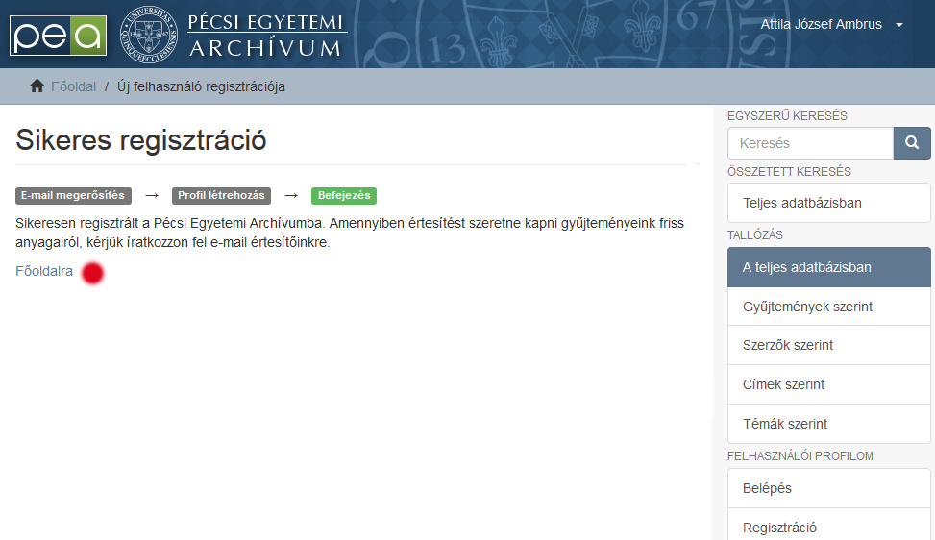
7. ábra – Ha a regisztrációval végeztünk, megjelenik a felhasználói nevünk az oldal tetején!

FELTÖLTÉS

Ahhoz, hogy megkezdhessük egy disszertáció feltöltését, a PEA adatbázis főoldalán klikkeljünk a „Doktori disszertációk” nevű linkre, vagy gépeljük be a böngészőnkbe a http://pea.lib.pte.hu/handle/pea/21 (8. ábra)!

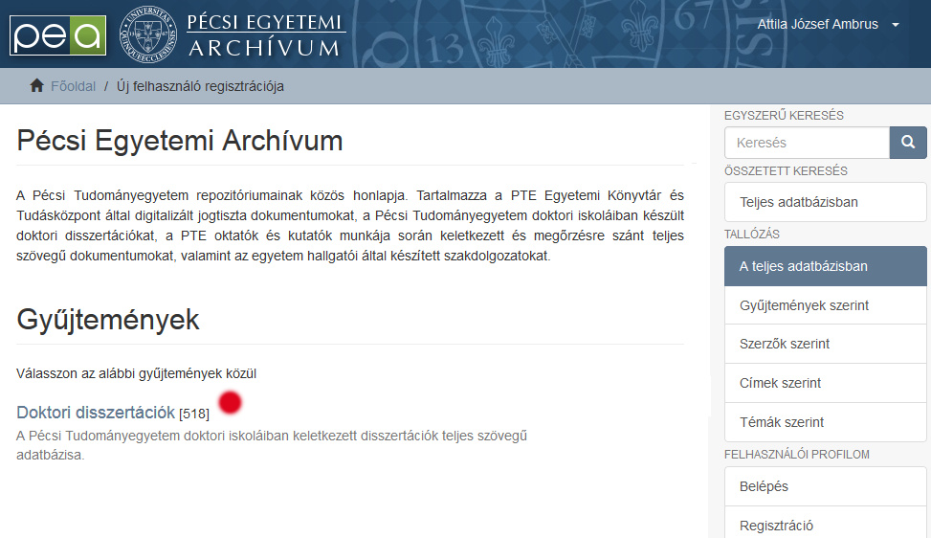
8. ábra – Lépjünk be a feltöltés megkezdéséhez a főoldalon a „Doktori disszertációk” nevű linkkel!

Belépés után a böngészőnkben megnyílik az az oldal, ahol a Pécsi Tudományegyetem Doktori Iskoláinak listája található. Az ABC rendben lévő gyűjteményi lista mellett található algyűjtemény további gyűjteményeket is tartalmaz. Ez azért szükséges, mert előfordulhat, hogy egy Doktori Iskola további alprogramokkal is rendelkezik. A megjelenő listából keressük ki azt a Doktori Iskolát, amelyhez szeretnénk a dokumentumokat (PhD értekezés, tézisek és mellékletek) feltölteni. Példánkban mi a „BTK Demográfia és Szociológia Doktori Iskola” linkjét választjuk. Klikkeljünk a kiválasztott Doktori Iskola linkjére (9. ábra)!
.:. 14/4 .:.
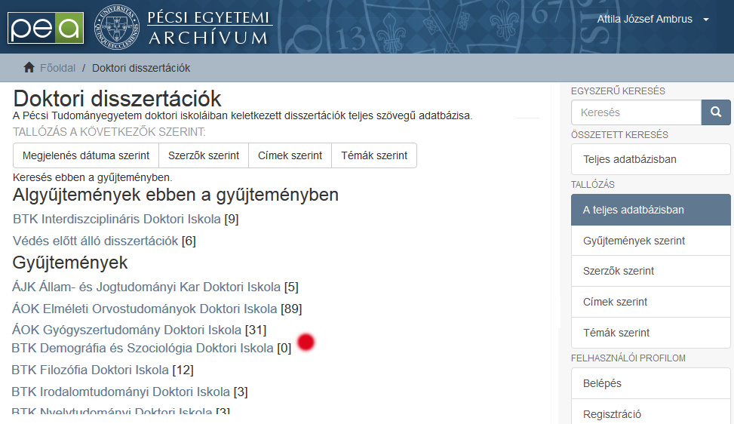
9. ábra – Válasszuk ki a feltöltendő dokumentumokhoz a megfelelő Doktori Iskolát!

A kiválasztott Doktori Iskola adatlapján megjelennek az eddig feltöltött értekezések metaadatai és linkjei. Példánkban olyan Doktori Iskolát választottunk, ahová még nem történt feltöltés, ezért az iskola adatlapján még nem szerepel egy feltöltés sem. A dokumentumok feltöltéséhez klikkeljünk a „Disszertáció beküldése” nevű nyomógombra (10. ábra)!

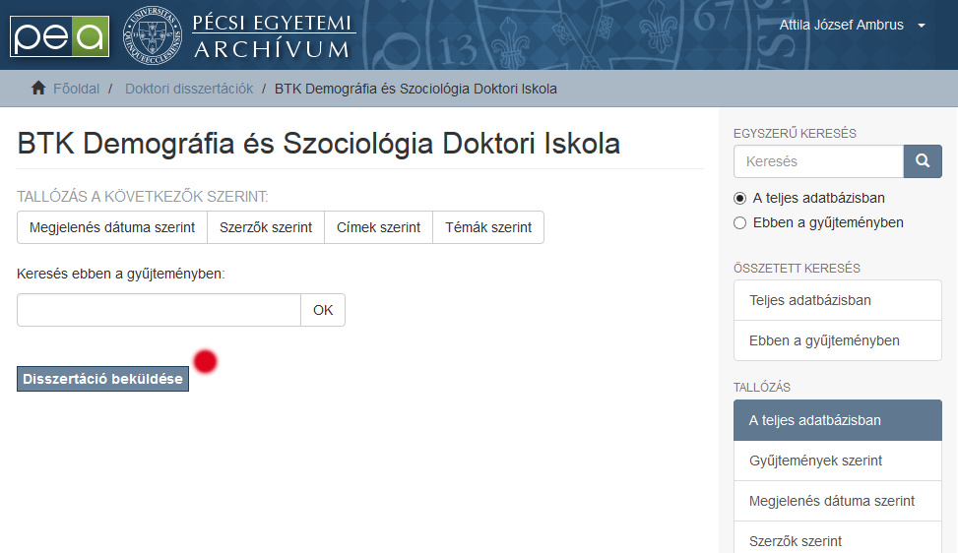
10. ábra – A feltöltéséhez klikkeljünk a „Disszertáció beküldése” nevű nyomógombra!

A feltöltés megkezdéséhez válasszuk ki az értekezés nyelvét. A választható listában alapértelmezetten a magyar nyelv került kiválasztásra. A választható listában a leggyakoribb nyelvek közül is lehet választani. Amennyiben az adott értekezés a listában nem szereplő nyelven készült el, akkor az „Egyéb” kategóriát válasszuk ki! Amennyiben a feltöltést csak a későbbiekben, egy más időpontban szeretnénk folytatni, akkor a „Mentés és kilépés” nevű nyomógombbal menthetjük az eddigi beállításainkat (a későbbiekben szót ejtünk majd erről a lehetőségről is). Ha a munkát tovább akarjuk folytatni, akkor a „Következő” nevű nyomógombbal léphetünk tovább (11. ábra).

A következő képernyőoldalon a feltöltendő dokumentumokhoz szükséges alapinformációkat kell megadnunk. Az adatbázis az egyetem nevét és az első lépésnél kiválasztott Doktori Iskola nevét automatikusan megjeleníti. Adjuk meg az értekezés nyelvén a disszertáció címét! Ezután adjuk meg az értekezés címét magyar/angol nyelven is! Amennyiben
.:. 14/5 .:.
11. ábra – Válasszuk ki az értekezés nyelvét!

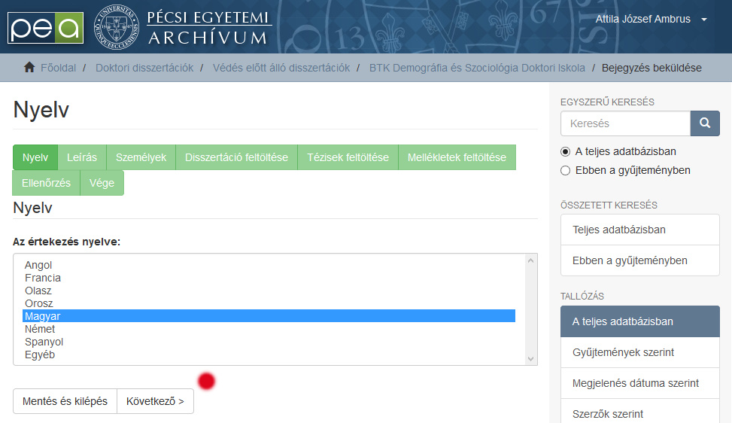
lehetőségünk van arra, hogy összefoglalót/absztraktot (bármely nyelven) feltöltsünk, tegyük meg azt is, mert ez nagyban segíti a keresőmotor munkáját egy későbbi visszakereséskor. Nem nyilvános megjegyzést is fűzhetünk a feltöltendő dokumentumokhoz. Ezzel a megjegyzéssel a disszertációs adatbázissal foglalkozó adminisztrátor munkáját segíthetjük, itt üzenhetünk neki (pl. itt jelezhetjük, hogy az értekezés mely egyéb nyelven készült). Adjunk meg minimum 5-5 magyar és angol nyelvű kulcsszót, amely az értekezést jellemzi! A kulcsszavakat vesszővel válasszuk el egymástól! A csillaggal jelölt mezőket kötelező kitöltenünk, különben nem tudunk tovább lépni (12. ábra). Az űrlap kitöltése után ismét eldönthetjük, hogy mentjük az eddigi munkánkat és kilépünk („Mentés és kilépés” nevű nyomógomb), vagy folytatjuk a dokumentumok beküldését („Következő” nevű nyomógomb).

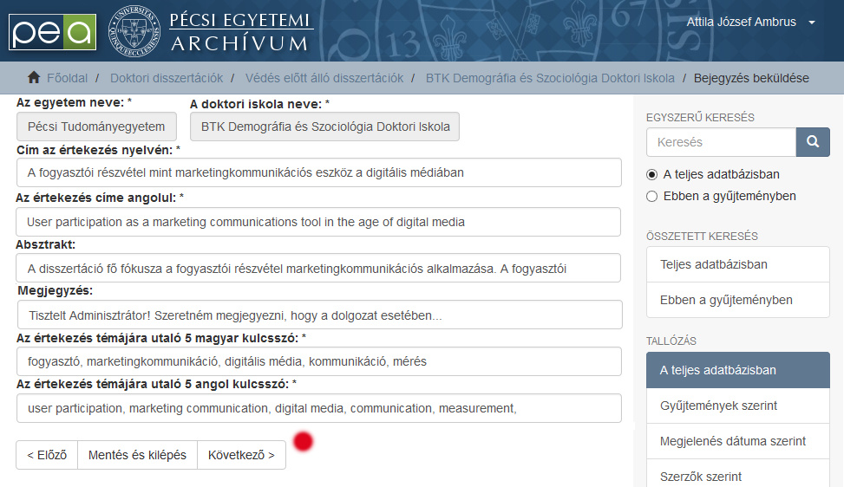
12. ábra – Töltsük ki az űrlapon az alapadatokat! A kék színnel jelölt mezőket kötelező kitölteni!

A következő képernyőoldalon adjuk meg a doktorjelölt vezeték- és keresztnevét, valamint az MTMT nyolcjegyű azonosítóját. Itt adhatjuk meg a doktorjelölt e-mail címét is. Ezen az oldalon kell megadnunk a Doktori Iskola adminisztrátora, valamint a konzulens vezeték- és keresztnevét. Ha több konzulens vett részt a disszertáció elkészítésében, akkor a „Mentés” nevű nyomógomb megnyomása után új konzulens neve is rögzíthető. Ha egyéni felkészülő esetében nincs konzulens, akkor a kötelezően megadandó konzulens nevéhez „Egyéni”+”Felkészülő” alakot írjunk! Az űrlap kitöltése után ismét eldönthetjük, hogy mentjük az eddigi munkánkat és kilépünk (13. ábra) („Mentés és kilépés” nevű nyomógomb), vagy folytatjuk a dokumentumok beküldését („Következő” nevű nyomógomb).
.:. 14/6 .:.

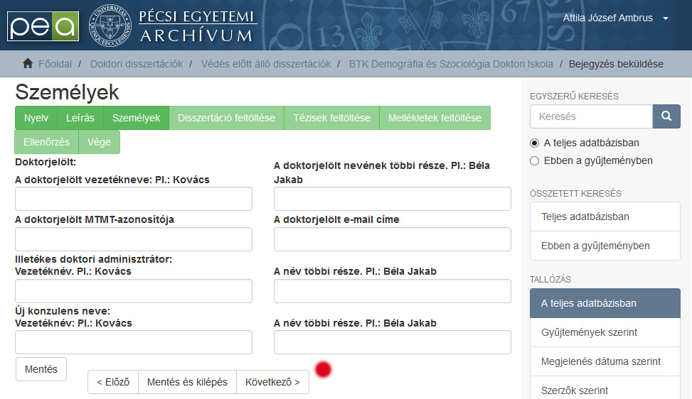
13. ábra – Töltsük ki az űrlapon az alapadatokat! A kék színnel jelölt mezőket kötelező kitölteni!

Az azonosító adatok megadása után kezdhetjük meg a dokumentumok feltöltését. Fontos, hogy a feltöltendő disszertáció fájl (phd vagy dla) neve a következő formátumú legyen: csaladnev-utonev-phd-evszam.pdf (PhD esetében pl.: csordas-tamas-phd-2016.pdf, vagy DLA esetében: pl.: csordas-tamas-dla-2016.pdf). Az itt közölt mintából láthatjuk, hogy csak az angol abc (ékezetmentes!) kisbetűit használhatjuk, és kerülnünk kell a szóközöket, helyettük kötőjeleket használjunk! Ezután ismét eldönthetjük, hogy mentjük az eddigi munkánkat és kilépünk („Mentés és kilépés” nevű nyomógomb), vagy folytatjuk a dokumentumok beküldését („Következő” nevű nyomógomb) (14. ábra).

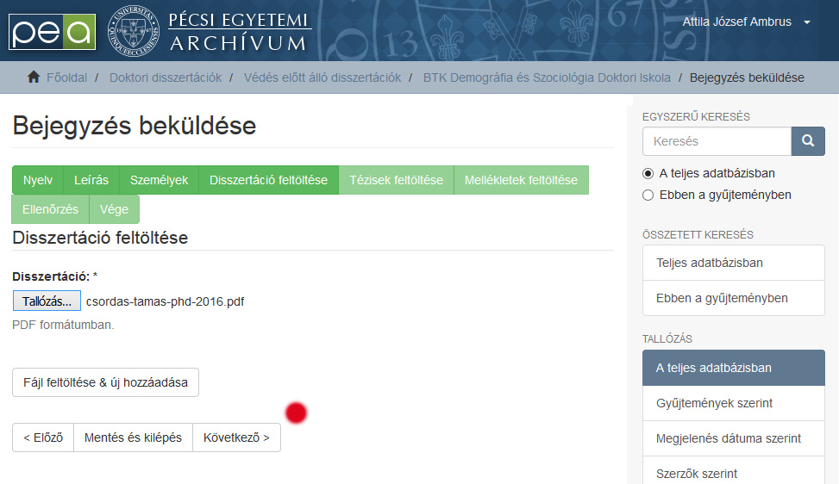
14. ábra – Tallózzuk be és töltsük fel a disszertációt PDF formátumban!

A következő lépésben tölthetjük fel az értekezés nyelvén írott, valamint az angol nyelvű téziseket pdf formátumban. A tézisek fájlnevei az előzőekben feltöltött disszertáció fájlnevéhez hasonlóan kötött formátumúak. Ügyeljünk arra, hogy a különböző nyelven írt tézisek fájlnevei tartalmazzák a hárombetűs nyelvkódot (pl. magyar nyelvű tézis esetén: csordas-tamas-tezis-hun-evszam.pdf; angol nyelvű tézis esetén: csordas-tamas-tezis-eng-evszam.pdf stb.). Elsőként tallózzuk be az értekezés nyelvén írott téziseket (15. ábra)! Ezt követően a „Fájl feltöltése & új hozzáadása” nevű nyomógomb segítségével töltsük fel az angol nyelvű téziseket is! Ezután ismét eldönthetjük, hogy mentjük az eddigi munkánkat és kilépünk („Mentés és kilépés” nevű nyomógomb), vagy folytatjuk a dokumentumok beküldését („Következő” nevű nyomógomb) (16. ábra).
.:. 14/7 .:.

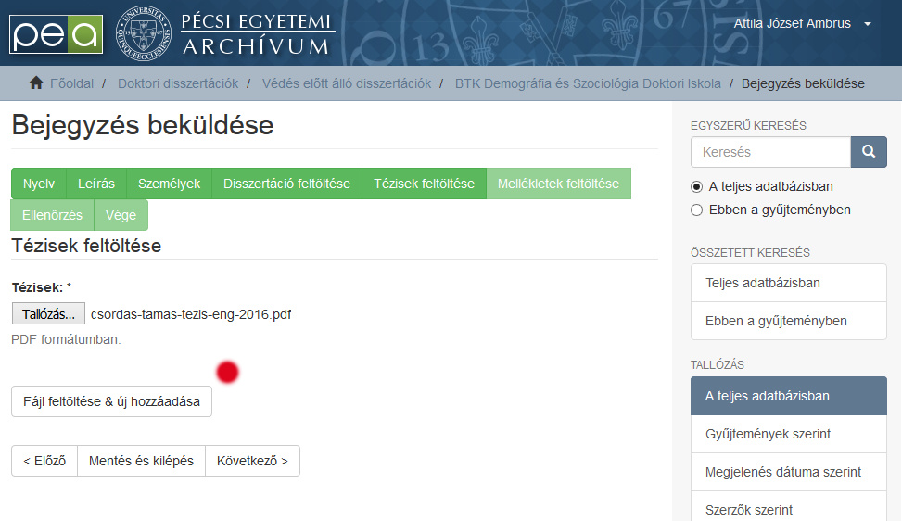
15. ábra – Tallózzuk be az értekezés nyelvén írt téziseket, majd töltsük fel PDF formátumban!

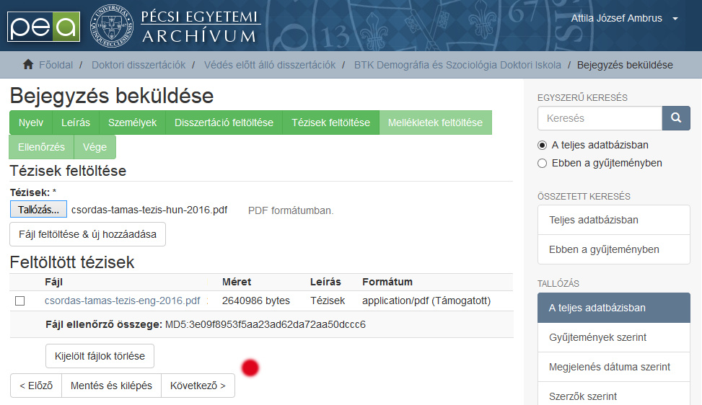
16. ábra – Tallózzuk be az angol nyelvű téziseket is, majd töltsük fel PDF formátumban!

Disszertációból és tézisből legalább egy fájlt kötelező feltöltenünk, melyeknek minden esetben PDF-formátumúaknak kell lennie.

Amennyiben az értekezéshez kapcsolódnak mellékletek is, azokat tetszőleges fájlformátumban egymás után tallózzuk be és töltsük fel (17. ábra)! A fájlneveket az előzőekben már ismertetett formátumra kell hoznunk a feltöltés előtt (pl. csordas-tamas-add-1-evszam.*; csordas-tamas-add-2-evszam.*; csordas-tamas-add-3-evszam.* stb.). A mellékletek feltöltésekor lehetőségünk van egy rövid szöveges leírást is megadni az adott fájlhoz, ami segítséget nyújthat az adatbázis adminisztrátorának, vagy a felhasználónak, aki a dokumentumot szeretné megtekinteni.
.:. 14/8 .:.

A mellékletek száma korlátlan, fájlformátumuk sem kötött. Fontos, hogy az értekezéshez tartozó, minden feltöltésre kerülő fájl esetében ez a kifejezés azonos legyen.
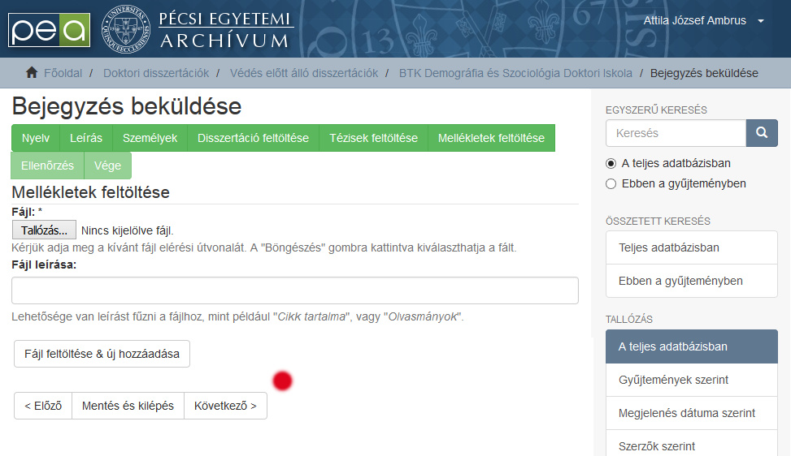
17. ábra – Tallózzuk be, majd töltsük fel a mellékleteket!

Amikor végeztünk a dokumentumok feltöltésével, ismét eldönthetjük, hogy mentjük az eddigi munkánkat és kilépünk („Mentés és kilépés” nevű nyomógomb), vagy folytatjuk a megkezdett munkamenetet („Következő” nevű nyomógomb).

Az utolsó előtti lépésben lehetőségünk van arra, hogy az általunk felvitt adatokat ellenőrizzük. Amennyiben valamilyen elírást találtunk, akkor a „Javítás” nyomógomb segítségével az adott szekcióhoz léphetünk és javíthatjuk a hibát (18. ábra).

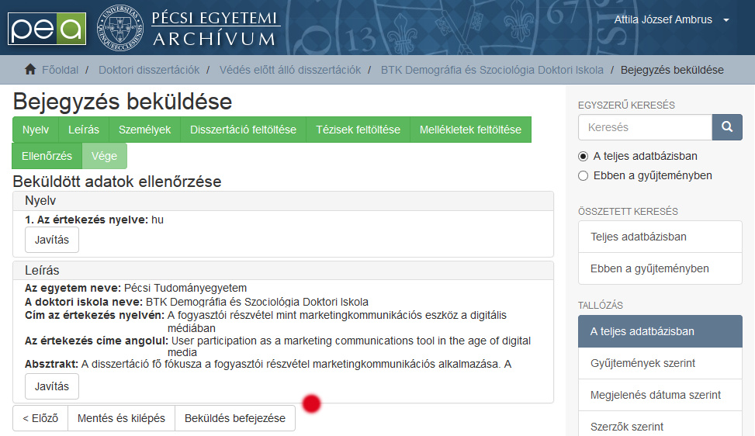
18. ábra – Ellenőrizzük a munkánkat, és ha hibát találunk, javítsuk ki!

Az ellenőrzési lehetőséget biztosító oldal alján a „Beküldés befejezése” nevű nyomógombra kattintva véglegesíthetjük a feltöltésünket. Ha minden rendben ment, akkor a „A beküldés sikeres volt” oldal jelenik meg (19. ábra).
A beküldést követően a Könyvtár maximum két munkanapon belül ellenőrzi az adatokat és elhelyezi a fájlokat a „Védés előtt álló disszertációk” gyűjteményben, illetve megküldi nekünk vagy az illetékesnek megadott doktori adminisztrátornak azokat a linkeket, amivel a védés a http://www.doktori.hu/ oldalon (vagy egyéb felületen: tanszéki honlapon stb.) meghirdethető.
.:. 14/9 .:.
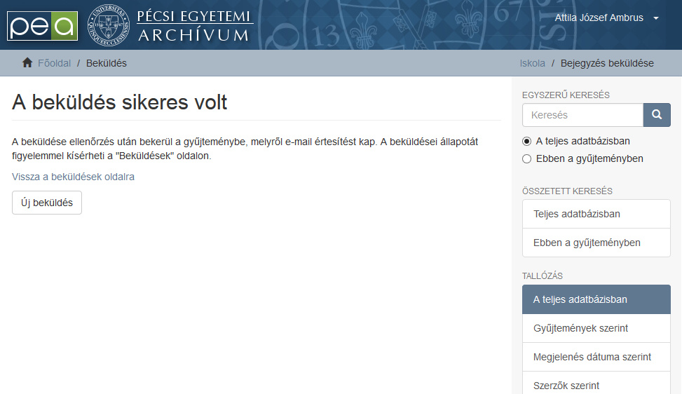
19. ábra – A dokumentumok sikeres beküldése után az adatbázis visszajelzést küld nekünk!

EDDIGI BEKÜLDÉSEINK ÉS/VAGY FÉLBEHAGYOTT MUNKAMENETEINK FOLYTATÁSA

Lehetőség van arra is, hogy megtekintsük az eddig beküldött és véglegesített, vagy a félbe hagyott feltöltéseinket. Ez utóbbiak esetében a megkezdett munkát egy későbbi időpontban folytathatjuk is. Ehhez klikkeljünk a jobb oldali, függőleges menüsorban található „Beküldések” nevű linkre (20. ábra)!

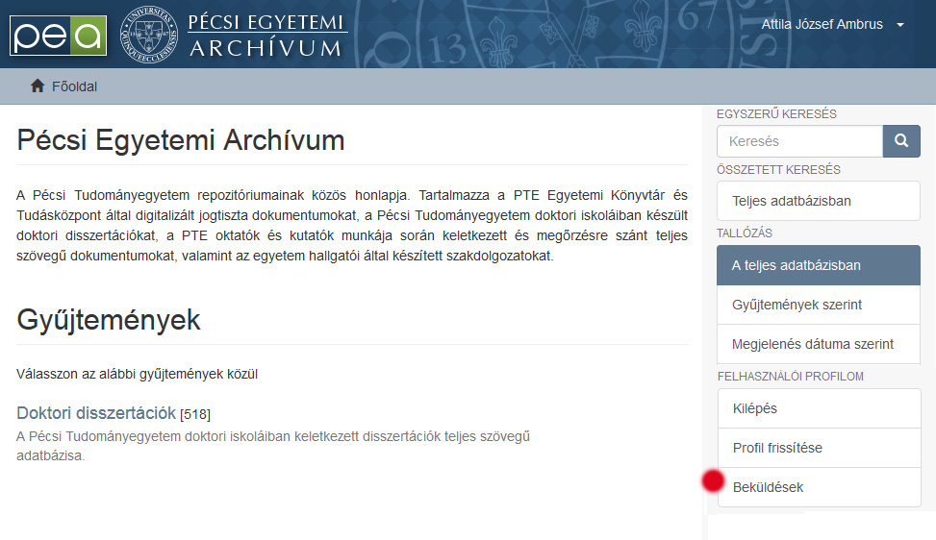
20. ábra – A „Beküldések” nevű linkre klikkelve tekinthetjük meg
az eddigi véglegesített, vagy félbehagyott (mentett) beküldéseinket

A következő képernyőoldal felső sávjában nézhetjük meg a befejezetlen beküldési folyamatainkat. Amennyiben szeretnénk befejezni a munkát, klikkeljünk a listában felkínált és kiválasztott tétel címére. Ha meggondoltuk magunkat és az eddig elvégzett munkát nem szeretnénk tovább folytatni, akkor itt van arra is lehetőségünk, hogy töröljük a beküldést. Ekkor jelöljük ki a kiválasztott tétel előtt lévő checkbox-ot (négyzet), majd klikkeljünk a „Kijelöltek törlése” nevű nyomógombra. A törlés ekkor végleges és visszavonhatatlan lesz, tehát óvatosan, körültekintően járjunk el ilyenkor! Ezen az oldalon az alsó sávban tekinthetjük meg a már véglegesített beküldéseinket, amelyek még az adminisztrátor ellenőrzésére várnak. Ha új munkafolyamatot szeretnénk indítani, azt vagy a főoldalról – az itt ismertetett leírás szerint –, vagy az itt látható „Új bejegyzés beküldése” nevű linken keresztül tehetjük meg (21. ábra).
.:. 14/10 .:.

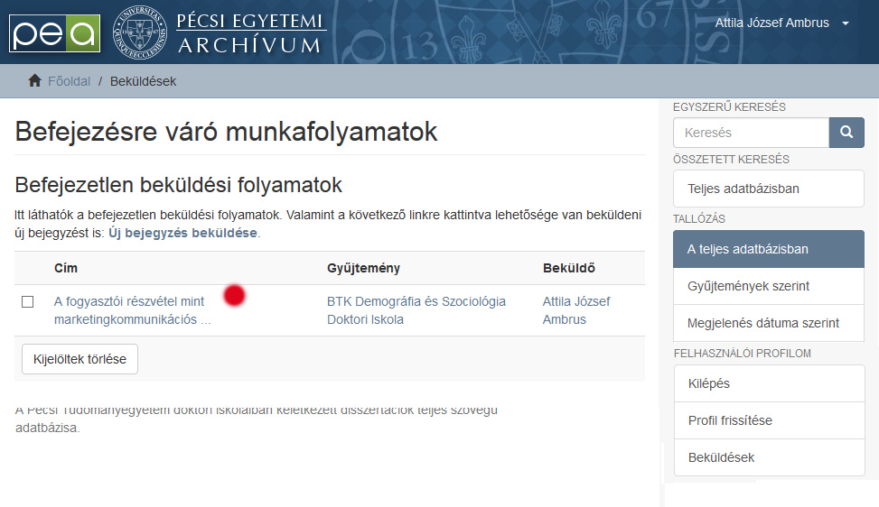
21. ábra – A beküldött vagy befejezésre váró munkafolyamatokat is megnézhetjük!

Egy be nem fejezett munkafolyamatot (a fenti ábránál tárgyalt linkre klikkelés után) ott folytathatjuk, ahol előzőleg abbahagytuk. Klikkeljünk a „Folytatás” nevű linkre (22. ábra), majd lépésről-lépésre fejezzük be a feltöltést (ahogy azt a 11. ábrától kezdve tárgyaltuk).

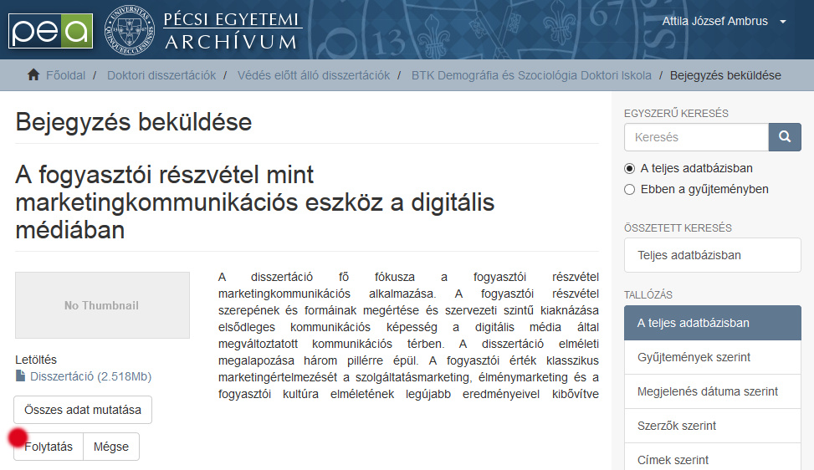
22. ábra – Fojtassuk a be nem fejezett munkafolyamatot!

.:. 14/11 .:.
HASZNOS FÁJLMŰVELETI TIPPEK

A munkánk során az értekezéseket, téziseket és egyéb dokumentumainkat a legtöbb esetben valamilyen szövegszerkesztővel, kiadványszerkesztővel készítjük el. A mai modern szövegszerkesztők képesek már arra, hogy többféle fájlformátumban is mentsenek. Ha mi magunk is ilyen szövegszerkesztővel dolgozunk, akkor a végleges, betördelt és korrektúrázott, javított dokumentumunkat a „Mentés másként” opcióval lementhetjük pdf formátumba is (23. ábra).

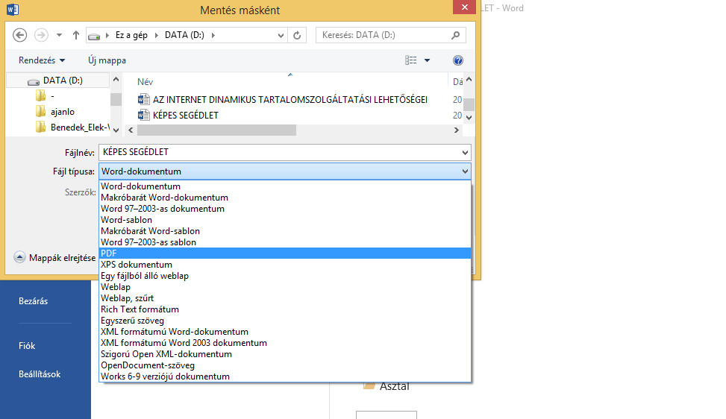
23. ábra – Microsoft Word esetében válasszuk ki a PDF fájltípust a mentéshez!

Amennyiben egy régebbi szövegszerkesztővel dolgozunk, és nincs PDF mentési lehetőségünk, akkor látogassunk meg egy online konverter oldalt (pl.: http://www.online-convert.com), és konvertáljuk át a dokumentumunkat pdf formátumba, ehhez töltsük fel a dokumentumot a webhelyre és válasszuk ki a pdf konvertálást (24. ábra)!

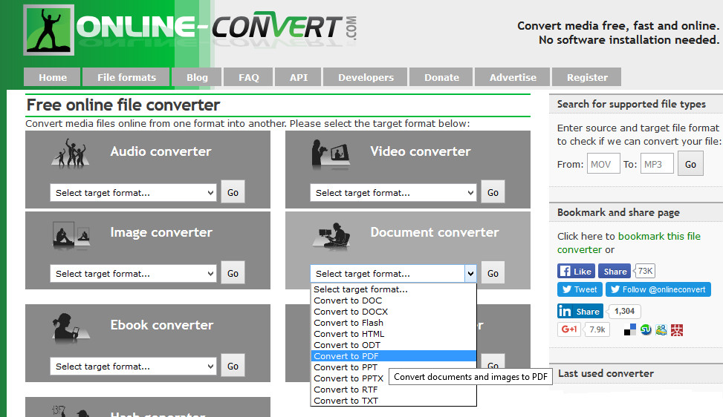
24. ábra – Szinte minden fájlformátumba konvertálhatunk vele: http://www.online-convert.com/

Előfordul, hogy az akár több száz oldalas disszertációt fejezetekre bontva szerkesztjük, vagy külön dokumentumban szerkesztjük meg az előlapot, a tartalomjegyzéket vagy a függeléke(ke)t. Ez esetben a végleges dokumentum több fájlból is állhat. Ilyenkor vehetjük nagy hasznát az online, szabadon elérhető és 10 megabájt fájlméretig használható pdf összefűzést segítő weboldalnak: http://www.pdfmerge.com/ (25. ábra).
.:. 14/12 .:.

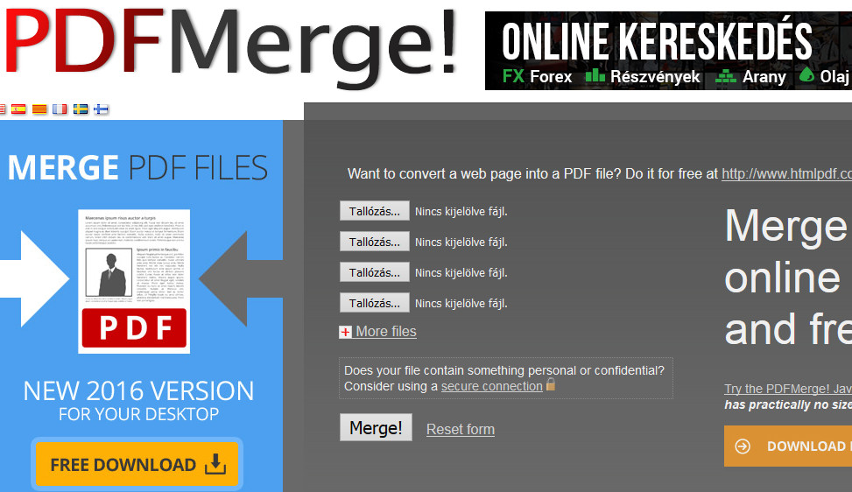
25. ábra – Fűzzük össze PDF fáljainkat ezzel az online használható weblappal: http://www.pdfmerge.com/

Az értekezésbe helyezett képillusztrációk, grafikonok és egyéb ábrák néha drasztikusan megnövelik a fájlméretet. A dolgozat írása közben nem mindig van arra lehetőségünk, hogy ezeket a külső program által készített és beillesztett képeket megfelelő méretre optimalizáljuk. Az elkészült munka PDF verziójának méretcsökkentésére szintén találhatunk többfajta online megoldást (pl.: https://www.pdfcompress.com/; https://smallpdf.com/compress-pdf). Érdemes akár többféle tömörítő oldallal is próbálkoznunk, mert minden oldal más-más algoritmus alapján végzi el a fájl tömörítését. A tömörítő eljárásnál azonban nem szabad figyelmen kívül hagynunk, hogy a tömörítés során a minőség rontásával dolgoznak ezek az oldalak. Nagy tömörítési erősségnél a dolgozat kényelmes olvashatósága is veszélybe kerülhet, ezért az eredményt mindig ellenőrizzük le, mielőtt kiadjuk a munkánkat a kezünkből (26. ábra)!

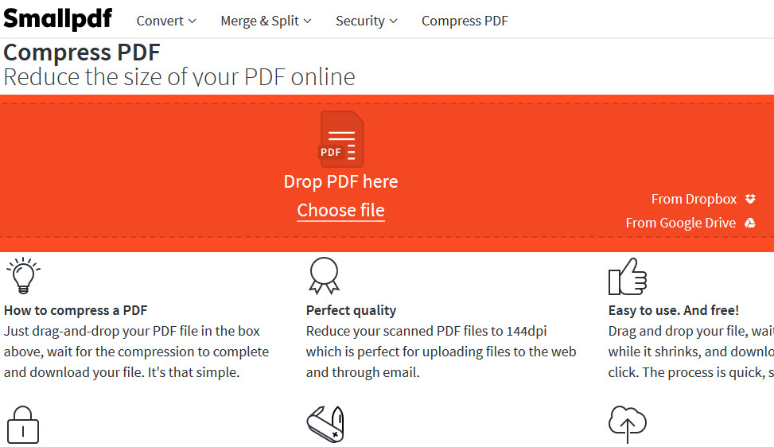
26. ábra – Csökkentse nagyméretű PDF fájljainak méretét: https://smallpdf.com/compress-pdf

Pécsi Tudományegyetem Egyetemi Könyvtár és Tudásközpont
Központi Könyvtár – Digitális Tartalomszolgáltatási Osztály
Pécs, 2016. május 1.
.:. 14/13 .:.
TARTALOMJEGYZÉK

Regisztráció 1

Profil létrehozása 3

Feltöltés 4

Eddigi beküldéseink és/vagy félbehagyott munkameneteink folytatása 10

Hasznos fájlműveleti tippek 12

Mentés másként (Microsoft Word) 12
Konvertálás pdf-be 12
Pdf fájlok összefűzése 13
Pdf fájlok méretének tömörítése 13

FELJEGYZÉSEK

…………………………………………………………………………………………………………………………………………………………………………………………………………
…………………………………………………………………………………………………………………………………………………………………………………………………………
…………………………………………………………………………………………………………………………………………………………………………………………………………
…………………………………………………………………………………………………………………………………………………………………………………………………………
…………………………………………………………………………………………………………………………………………………………………………………………………………
…………………………………………………………………………………………………………………………………………………………………………………………………………
…………………………………………………………………………………………………………………………………………………………………………………………………………
…………………………………………………………………………………………………………………………………………………………………………………………………………
…………………………………………………………………………………………………………………………………………………………………………………………………………
…………………………………………………………………………………………………………………………………………………………………………………………………………
…………………………………………………………………………………………………………………………………………………………………………………………………………
…………………………………………………………………………………………………………………………………………………………………………………………………………
…………………………………………………………………………………………………………………………………………………………………………………………………………
…………………………………………………………………………………………………………………………………………………………………………………………………………
…………………………………………………………………………………………………………………………………………………………………………………………………………
…………………………………………………………………………………………………………………………………………………………………………………………………………
…………………………………………………………………………………………………………………………………………………………………………………………………………
…………………………………………………………………………………………………………………………………………………………………………………………………………
…………………………………………………………………………………………………………………………………………………………………………………………………………
…………………………………………………………………………………………………………………………………………………………………………………………………………
…………………………………………………………………………………………………………………………………………………………………………………………………………
…………………………………………………………………………………………………………………………………………………………………………………………………………
…………………………………………………………………………………………………………………………………………………………………………………………………………
…………………………………………………………………………………………………………………………………………………………………………………………………………
…………………………………………………………………………………………………………………………………………………………………………………………………………
…………………………………………………………………………………………………………………………………………………………………………………………………………
.:. 14/14 .:.

